Document d’utilisation

**Ce guide pratique a pour but de vous aider à utiliser cette application réalisée par l’équipe Cosmopoli’TSE.**

**Afin d’utiliser l’application vous devez télécharger l’environnement JAVA JRE ayant une version minimum 1.8. Il n’y a pas de restrictions sur le Système d’exploitation utilisé.**

**Pour lancer l’application:  
  
Comment faire tourner l'application:  
- Placer le fichier "CosmopoliTSE.jar" dans un dossier sur votre ordinateur (exemple C:/Documents)  
- Ouvrir votre terminal  
- Se déplacer dans dans le dossier où se trouve le fichier grâce à la commande cd (exemple, à partir de C:, "cd Documents")  
- Taper "java -jar CosmopoliTSE.jar"**

**Puis vous lancez l’application, l’interface graphique est divisée en trois onglets, comme vous pouvez le voir dans l’image suivante, un onglet est dédié à chaque utilisateur :**

**_ Dave (le chasseur de tête)**

**_ Alice (développeur confirmé)**

**_ Bob (développeur débutant)**

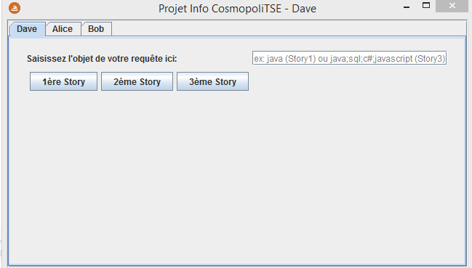

**Chaque utilisateur ayant son onglet, il vous suffit de placer votre pointeur (souris) sur le numéro de la story afin de connaître son intitulé.**

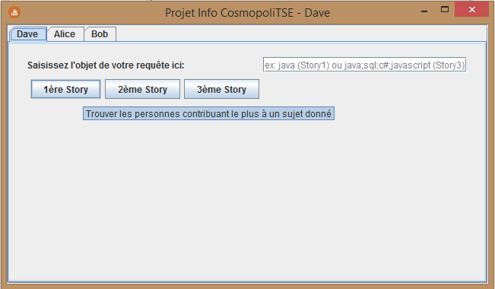

**Afin d’exécuter la première ainsi que la deuxième story, il vous suffit de rentrer dans le champ dédié un tag (mot). Le système vous renvoie sa réponse quand vous sélectionnez le bouton 1ère Story ou 2ème Story.**

**Exemple : Java**

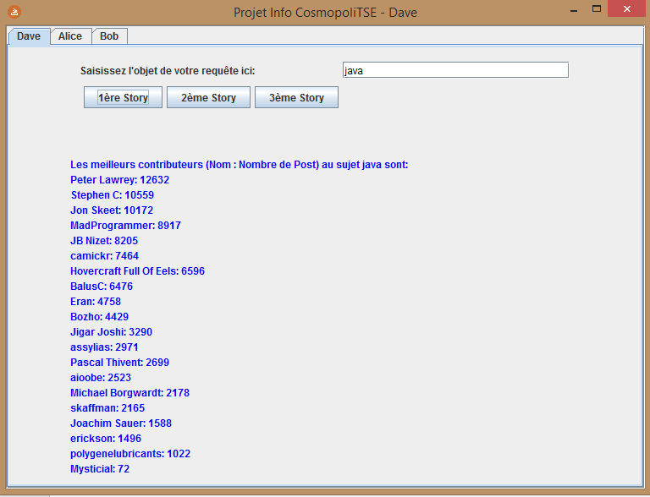

**Pour la troisième story vous devez saisir plusieurs tags séparés par des points-virgules. Attention à ne pas mettre d’espace.**

**Exemple : java ;javascript ;c++**

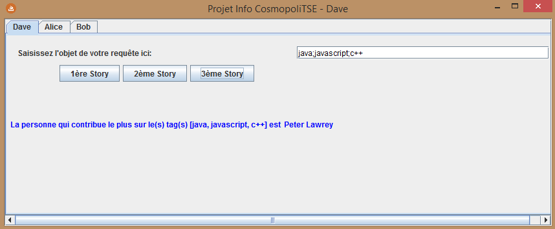

**Afin de changer d’utilisateur, il vous suffit de cliquer sur le nom de l’utilisateur que vous désirez en haut à gauche de l’écran.**

**Ensuite, pour utiliser les stories d’Alice vous devez entrer votre user ID, cet ID est celui de votre profil StackOverFlow. Saisissez le, puis sélectionnez la story de votre choix (de même que pour la user Dave, vous trouverez l’intitulé de la story en pointant votre souris dessus).**

**Exemple : 1144035 pour la 1ère Story (UserId de Gordon Linoff)**

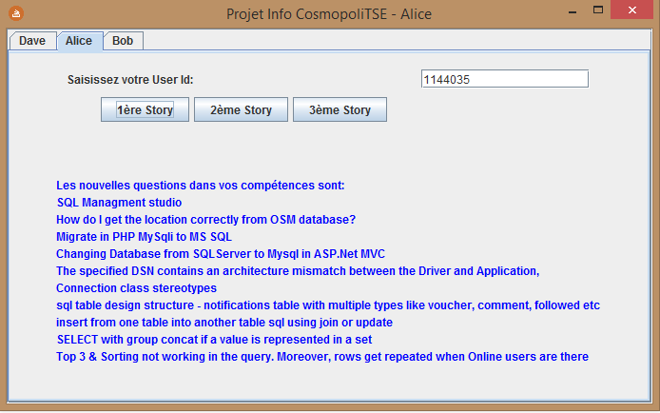

**Exemple : 1144035 pour la 3ème Story (UserId de Gordon Linoff)**

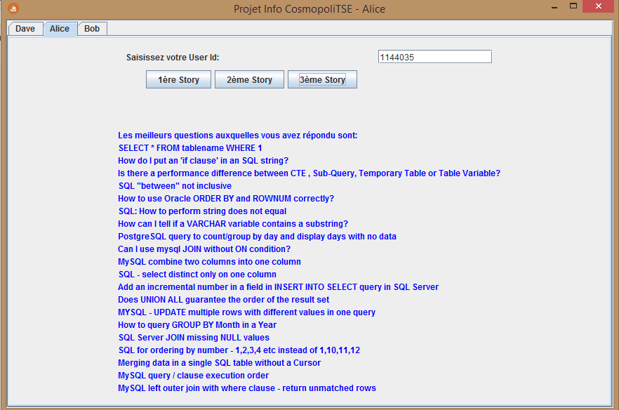

**L’onglet Bob vous permet de tester ses différentes stories. Pour la première ainsi que pour la seconde vous devez entrer une question sans point d’interrogation.**

**Exemple : How to parse**

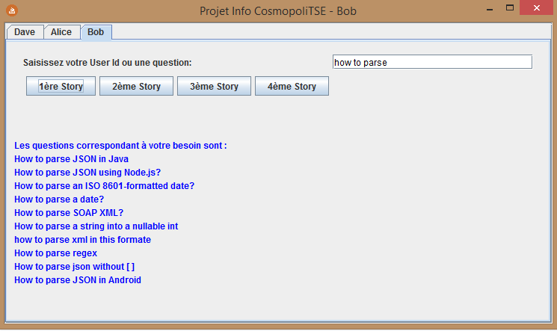

**Pour la 3ème ainsi que pour la 4ème story, vous devez entrer votre ID StackOverflow.**

**Exemple : 5156016 de l’utilisateur Jawad Le Wywadi**

